安养智巡：康养机构AI安全风险预警系统项目研究报告
目录
一、项目摘要 1
二、项目背景和国内外研究现状 2
2.1 项目背景 2
2.2 国内研究现状 2
2.3 国外研究现状 3
2.4 现有方案不足与本项目切入点 4
三、项目研究的内容和技术路线 5
3.1 研究目标 5
3.2 研究内容 5
3.3 系统总体架构 6
3.4 关键技术路线 7
3.5 系统功能实现 7
3.6 业务闭环流程 12
3.7 技术栈与接口设计 12
3.8 当前完成度说明 13
四、项目的创新点 14
4.1 面向真实值班场景的闭环设计 14
4.2 视觉检测与姿态估计结合 14
4.3 多源数据融合的风险管理思路 14
4.4 大模型能力的业务化嵌入 14
4.5 可解释、可追溯的辅助决策 14
五、项目的应用前景和社会价值 15
5.1 应用前景 15
5.2 社会价值 15
5.3 市场与推广可行性 16
六、项目存在的问题以及今后的改进方向 16
6.1 当前存在的问题 16
6.2 今后的改进方向 16

一、项目摘要
随着人口老龄化程度持续加深，康养机构面临的安全管理压力不断上升。跌倒、夜间离床、久卧未动、异常滞留、突发疾病等风险具有突发性、隐蔽性和高后果性，传统依赖人工巡房和事后记录的方式容易出现发现滞后、响应不及时、处置流程不完整、复盘依据不足等问题。尤其在夜间、交接班、护理员同时负责多个区域时，单纯依赖人工经验难以实现持续、稳定、可追溯的风险管理。
本项目设计并实现的“安养智巡”系统以康养机构真实值班业务为背景，将摄像头画面、床垫传感器、门磁、毫米波雷达、可穿戴设备、护理记录等数据纳入统一管理思路。系统前后端主体功能已经完成，前端已实现运营总览、实时监测、健康监护、风险调度、行为画像、应急流程、事件管理、数据看板和智能助手等核心页面，后端已完成对应 API 层、业务数据结构和本地 AI 视觉服务封装，可在当前环境中完成从 AI 识别、风险展示、事件管理到护理辅助决策的完整业务流程。实时监测模块已接入本地 FastAPI 视觉服务，基于 YOLO11n 目标检测模型和 YOLO11n-pose 姿态估计模型，对画面中的人员、床位、家具和人体关键点进行识别，并在页面上叠加检测框、姿态骨架和风险信号。后续系统可在现有前后端架构基础上继续对接真实数据库、设备网关和大模型服务。
项目的核心思路不是单独开发一个跌倒检测模型，也不是制作一个普通聊天机器人，而是将 AI 识别结果转化为康养机构可以直接执行的业务动作：生成风险事件、判断优先级、推荐护理员、匹配应急预案、形成处置记录，并通过数据看板和行为画像支撑后续复盘。系统强调“让用户看到风险、依据和下一步动作”，使 AI 能力真正嵌入机构安全管理流程。

二、项目背景和国内外研究现状

2.1 项目背景
我国已经进入中度老龄化阶段。国家统计局数据显示，截至2023年末，全国60岁及以上人口为29697万人，占全国人口的21.1%；65岁及以上人口为21676万人，占15.4%。民政部、全国老龄办发布的《2023年度国家老龄事业发展公报》显示，截至2023年末，全国各类养老机构和设施数量庞大，注册登记养老机构床位中护理型床位占比达到58.9%。这说明养老服务正在从基础照护向医养结合、失能失智照护、长期护理和精细化运营转变。
康养机构中的老人通常存在行动能力下降、慢性病、骨质疏松、认知障碍、夜间起身频繁、压疮风险、情绪波动等情况。相比居家场景，机构化护理具备值班人员、护理制度和集中管理优势，但仍存在以下现实问题：
人工巡查存在时间间隔。 护理员需要同时负责多个房间和公共区域，难以持续观察每一位老人。摔倒、离床未归、异常滞留等事件可能在下一次巡查前无法被及时发现。
风险判断依赖个人经验。 同样是夜间离床，不同老人的风险程度不同，需要结合行动能力、既往病史、常规作息、当前位置、离床时长和是否返回床位综合判断。
处置流程容易碎片化。 突发事件发生后，护理人员需要完成通知、到场、处置、记录、上报和复盘。若缺少系统化流程引导，关键时间点和处置依据可能记录不完整。
管理层缺乏实时全局视图。 院长和值班主管需要掌握设备在线率、今日告警数、高风险老人分布、护理员响应效率和重点巡查区域，而传统系统往往只提供分散台账。
因此，本项目选择“康养机构AI安全风险预警”作为研究方向，重点解决风险发现不及时、研判依据不充分、护理响应不闭环、管理复盘缺少数据支撑等问题。

2.2 国内研究现状
国内智慧养老建设近年来发展较快，主要体现在以下几个方向：
养老服务信息化平台。 许多机构已部署住户档案、床位管理、护理记录、收费管理、家属沟通等系统。这类系统偏重业务台账和运营管理，对实时风险识别、AI研判和事件闭环处置支持不足。
物联网感知设备。 床垫压力、门磁、红外、毫米波雷达、呼叫按钮、可穿戴设备等已在部分养老机构中试点使用，能够采集离床、呼叫、生命体征、活动状态等数据。这类方案隐私保护较好，但在解释老人具体姿态、空间位置和场景上下文方面存在局限。
视频监控与视觉识别。 传统视频监控主要依赖人工查看，近年来开始引入跌倒检测、人员滞留、区域入侵等算法。但不少方案停留在单点告警层面，未能与老人画像、护理任务、应急预案和复盘记录形成完整联动。
护理知识库与智能问答。 大模型和知识库技术开始应用于健康咨询、护理建议和流程问答，但在高风险场景中仍需要强调辅助定位，避免直接替代护理员、医生或机构管理者的专业判断。
整体来看，国内智慧养老产品已经具备较好的硬件和平台基础，但仍需要从“设备告警”进一步走向“业务闭环”，让 AI 识别结果能够真正触发派单、预案、记录和复盘。

2.3 国外研究现状
国际上，智慧养老、辅助生活和长期护理技术研究较早，主要集中在以下方向：
辅助生活环境（Ambient Assisted Living, AAL）。 国外大量研究探索通过环境传感器、智能家居、穿戴设备和远程监测帮助老人维持独立生活能力，并延缓进入机构照护的时间。
跌倒检测与活动识别。 计算机视觉、深度相机、雷达、惯性传感器和多模态融合被广泛用于跌倒检测、行为识别和活动能力评估。研究普遍关注检测准确率、误报率、隐私保护、复杂场景鲁棒性和跨人群泛化能力。
长期照护数字化。 欧美、日本等地区在护理质量指标、长期照护记录、远程医疗联动和老人健康风险管理方面积累较多经验，强调连续照护、风险筛查和数据驱动的护理计划。
AI辅助决策与伦理治理。 国际研究普遍认为 AI 在养老照护中应承担辅助角色，需要关注隐私、可解释性、偏见、误报漏报、责任边界和人机协同。
世界卫生组织指出，全球60岁及以上人口规模持续增长，健康老龄化需要以人为中心的综合照护和高质量长期护理。WHO 关于跌倒的资料也指出，每年有大量跌倒事件严重到需要医疗处理，且60岁以上成年人是跌倒死亡率最高的人群之一。这说明老人安全风险监测不仅是机构管理问题，也是公共健康和社会治理问题。

2.4 现有方案不足与本项目切入点
现有方案的不足主要表现在四个方面：
单点识别多，闭环处置少。 很多系统能发出告警，但缺少自动形成事件、分派护理员、匹配预案和归档复盘的流程。
模型输出多，业务解释少。 视觉检测结果如果只停留在框、标签和置信度层面，护理员难以快速判断应采取什么行动。
数据分散多，老人画像少。 监控画面、健康数据、护理记录和历史事件往往分散在不同系统中，难以形成个体化风险判断。
展示演示多，值班可用少。 许多演示系统强调算法效果，却没有按照真实康养机构的值班工作台、事件队列和应急流程组织页面。
“安养智巡”的切入点是：以康养机构值班主管正在使用的真实系统为产品形态，把 AI 识别、风险研判、护理派单和应急处置整合为一个可落地的运营后台。

三、项目研究的内容和技术路线

3.1 研究目标
本项目的研究目标包括：
1、构建面向康养机构安全管理的业务闭环系统，覆盖风险发现、研判、派单、处置、归档和复盘。
2、建立基于计算机视觉与姿态估计的风险识别能力，对人员、床位、家具和人体关键点进行结构化识别。
3、设计老人行为画像和健康监护页面，结合历史行为、健康数据和风险标签形成个体化护理关注摘要。
4、设计风险调度和应急流程模块，将 AI 判断转化为护理员可以执行的任务和 SOP。

3.2 研究内容
本项目围绕以下内容展开：
康养机构业务流程建模。 梳理值班主管、护理员、管理者在日常巡查、告警处理、护理派单、应急处置和复盘统计中的核心需求。
前端业务后台设计。 完成运营总览、实时监测、健康监护、风险调度、行为画像、应急流程、事件管理、数据看板和智能助手等页面。
本地视觉识别服务。 使用 FastAPI 封装 YOLO11n 目标检测与 YOLO11n-pose 姿态估计模型，向前端提供结构化检测结果。
风险信号后处理。 基于人员框、床位重叠、人体姿态、画面区域和置信度生成初步风险信号，为后续事件研判提供依据。
护理知识与辅助决策。 通过智能助手页面呈现风险判断、处置步骤、注意事项、引用知识条目和建议派单对象，后续可接入 RAG 与大模型。
事件闭环与管理看板。 通过事件管理、风险调度、应急流程和数据看板展示可追溯的安全管理链路。

3.3 系统总体架构
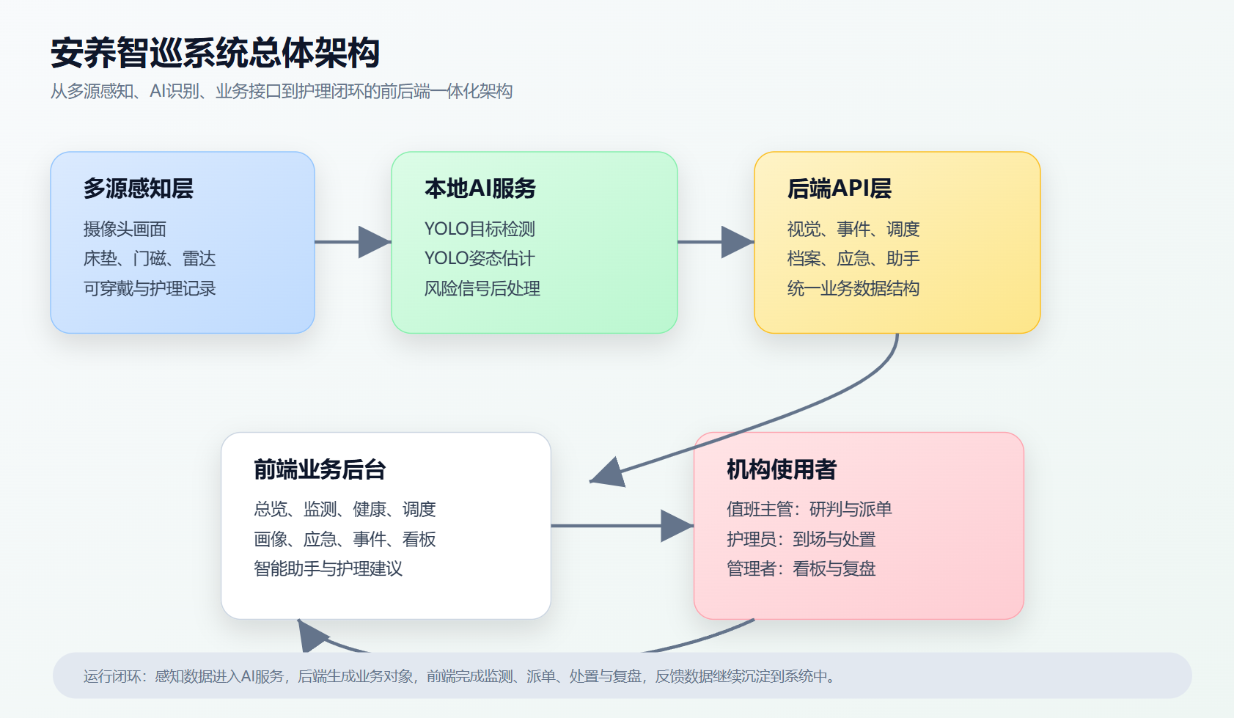
图1：安养智巡系统总体架构
当前实现采用“前端业务后台 + Next.js API 层 + 本地视觉服务 + 业务数据服务”的分层结构。前后端主体功能已经完成，系统可在当前环境中正常运行，并支持从视觉识别、风险事件展示、护理调度到智能助手建议的主要业务流程。该结构也保留了清晰扩展边界，后续可平滑接入真实数据库、设备网关和机构业务系统。

3.4 关键技术路线
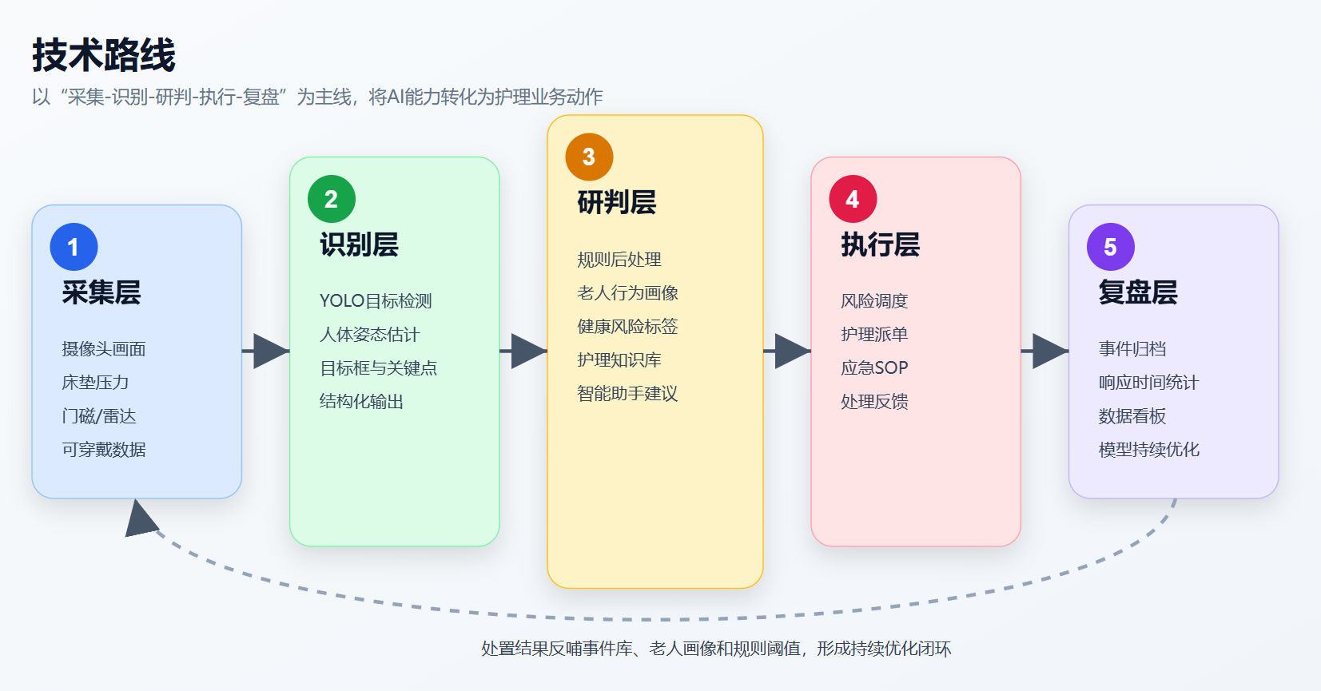
图2：技术路线
技术路线分为五层：
采集层。 当前阶段以图片模拟摄像头画面，后续接入真实摄像头流、床垫压力、门磁、毫米波雷达和可穿戴设备。
识别层。 基于 YOLO11n 进行人员、床位和家具检测，基于 YOLO11n-pose 进行人体关键点识别。
研判层。 将检测框、姿态、区域、时间和老人画像结合，生成跌倒疑似、床位有人、异常姿态等风险信号；后续扩展为多模态风险评分。
执行层。 将风险信号转化为事件队列、派单建议、护理员任务和应急预案。
复盘层。 将处理过程形成事件时间线，进入数据看板和行为画像，用于管理分析和后续模型优化。

3.5 系统功能实现
项目已完成的主要页面和功能如下：
模块 | 功能定位 | 当前实现情况
运营总览 | 值班主管第一屏 | 展示今日告警、待处理高风险、平均响应时间、设备在线率、重点事件和趋势
实时监测 | AI视觉识别入口 | 四路画面、分析按钮、检测框、人体关键点、风险信号和识别详情
健康监护 | 老人健康辅助判断 | 展示心率、血氧、体温、睡眠、活动量、心理状态和护理建议
风险调度 | 护理响应闭环 | 以事件队列和工单详情组织待派单、处理中、已完成任务
行为画像 | 个体化风险档案 | 展示作息、活动、夜间离床、异常次数、风险标签和护理关注摘要
应急流程 | 处置SOP | 支持跌倒、离床、烟火、久卧、突发疾病等预案展示和步骤记录
事件管理 | 风险事件归档 | 展示事件状态、研判依据、处理时间线和闭环状态
数据看板 | 管理层运营分析 | 展示风险趋势、类型分布、区域热度、设备状态和巡查建议
智能助手 | 护理决策辅助 | 输出风险判断、处置步骤、注意事项、引用知识和建议动作
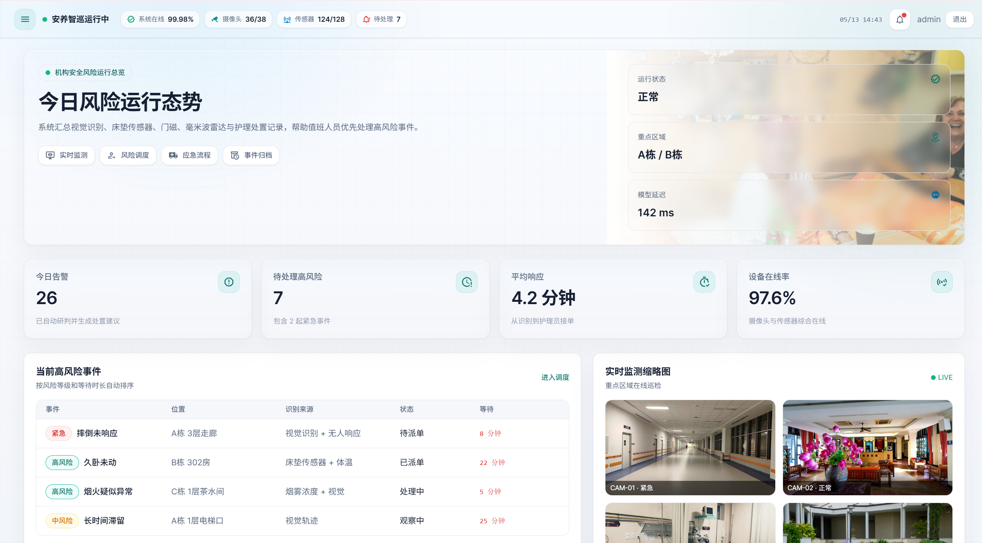
图3：安养智巡网站首页
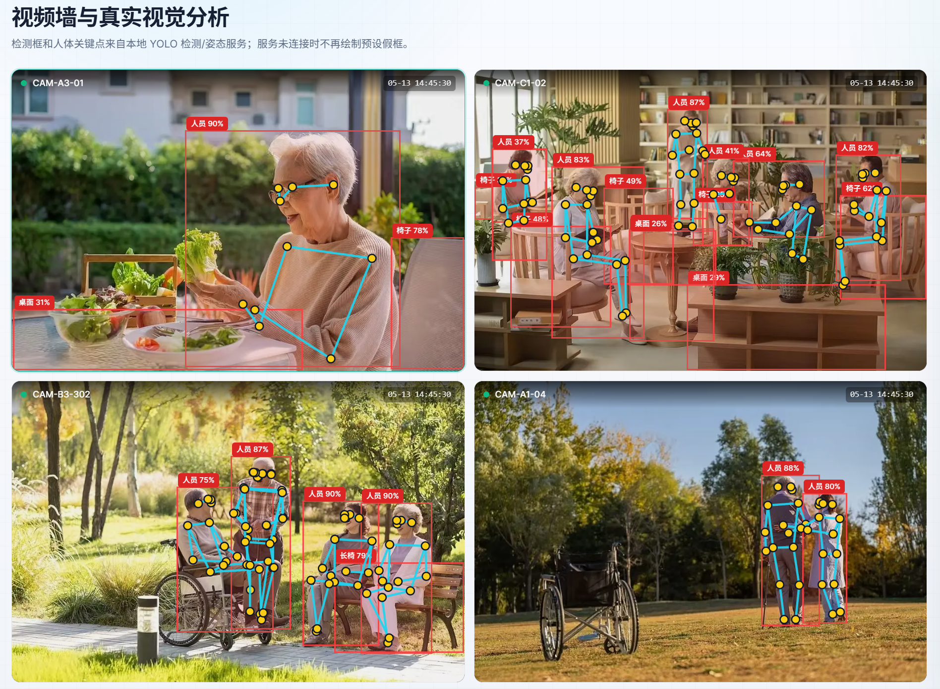
图4：实时监测页面
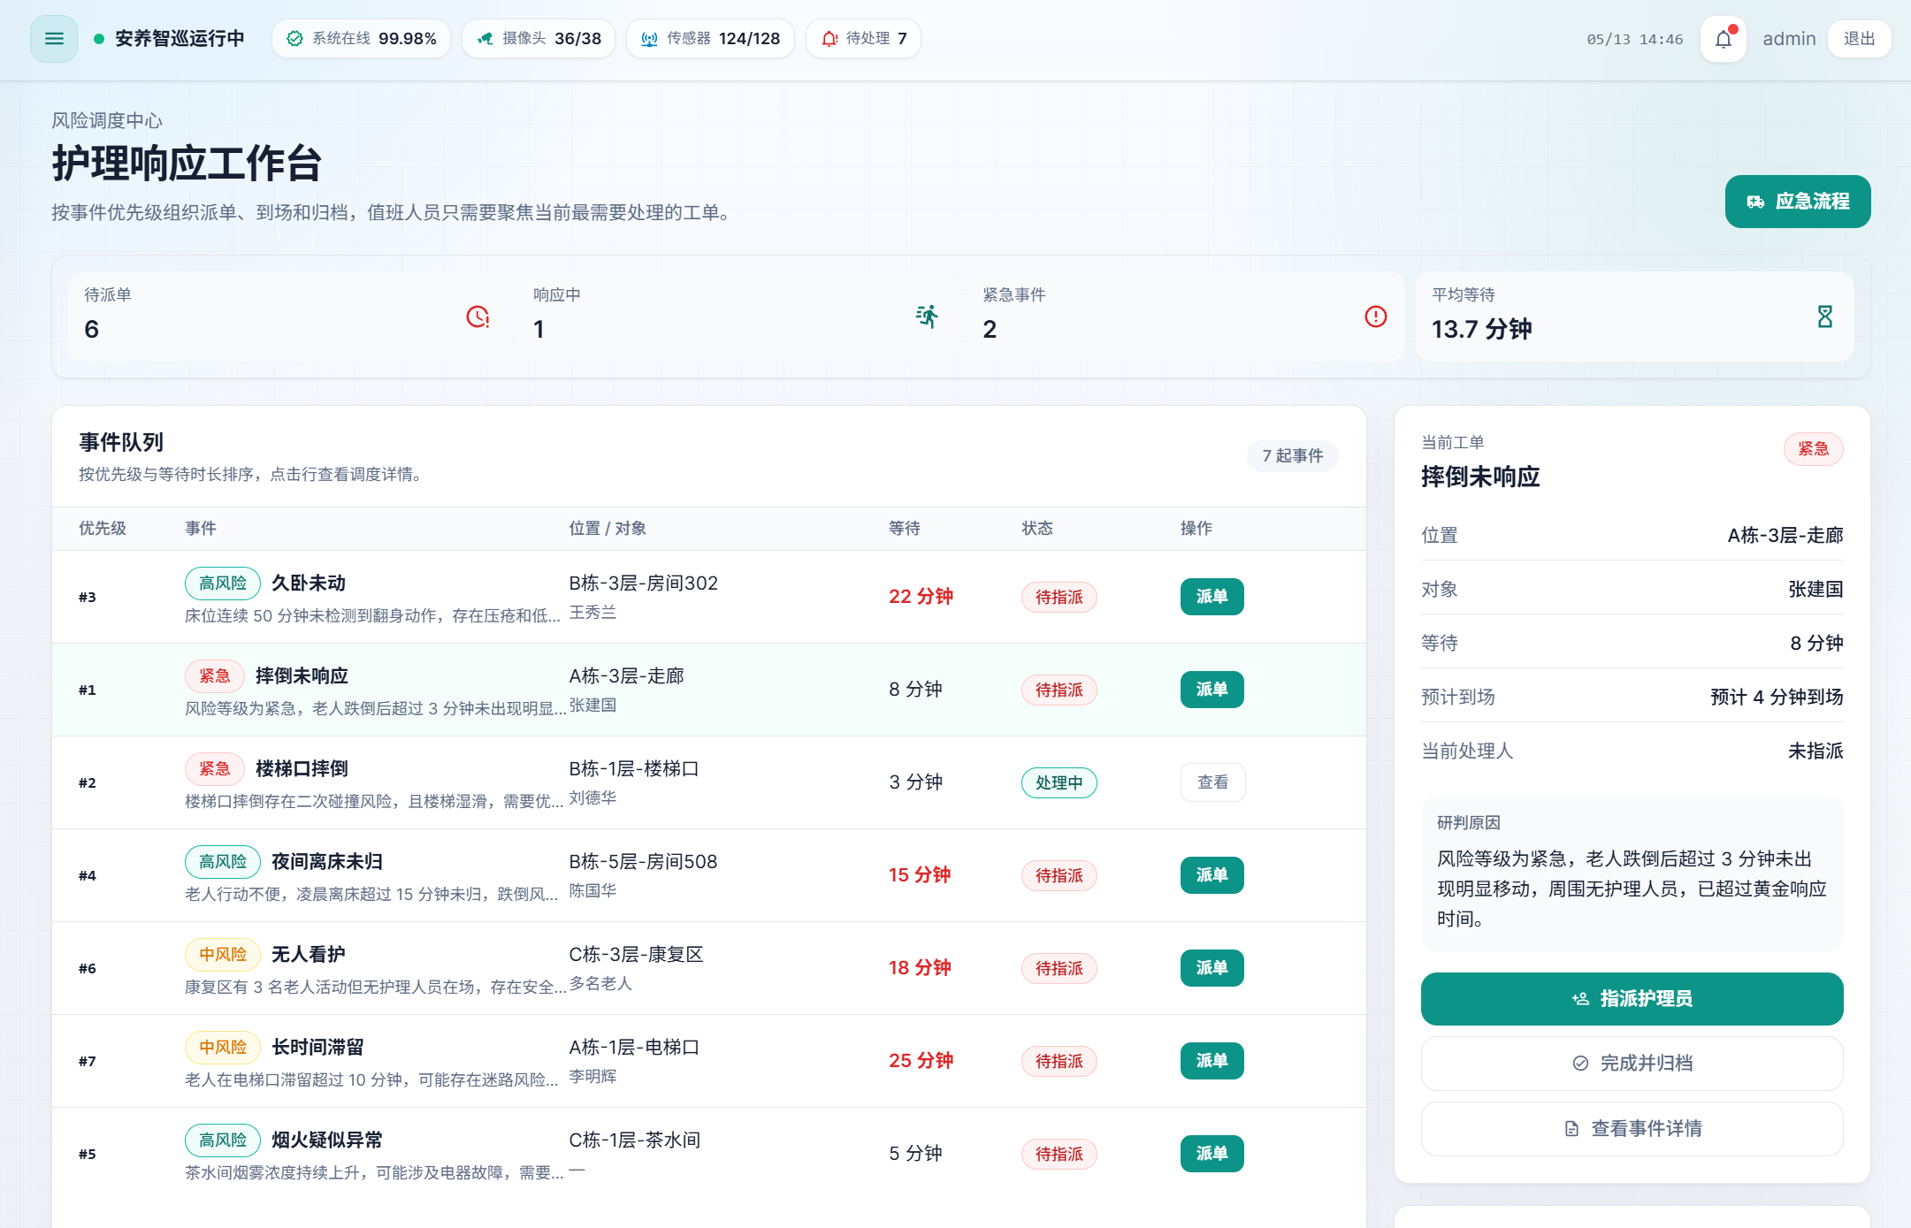
图5：风险调度中心页面
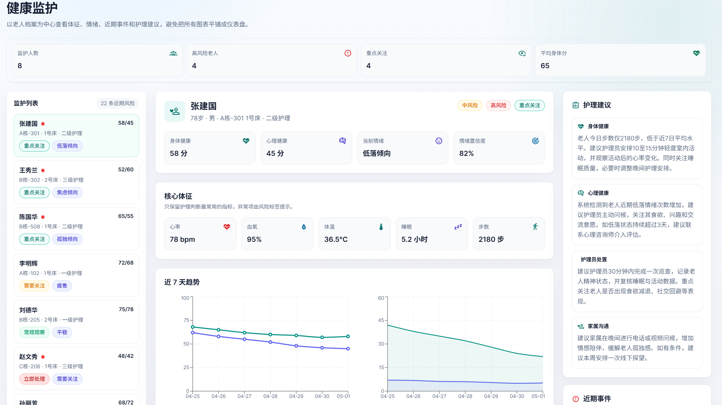
图6：健康监护页面
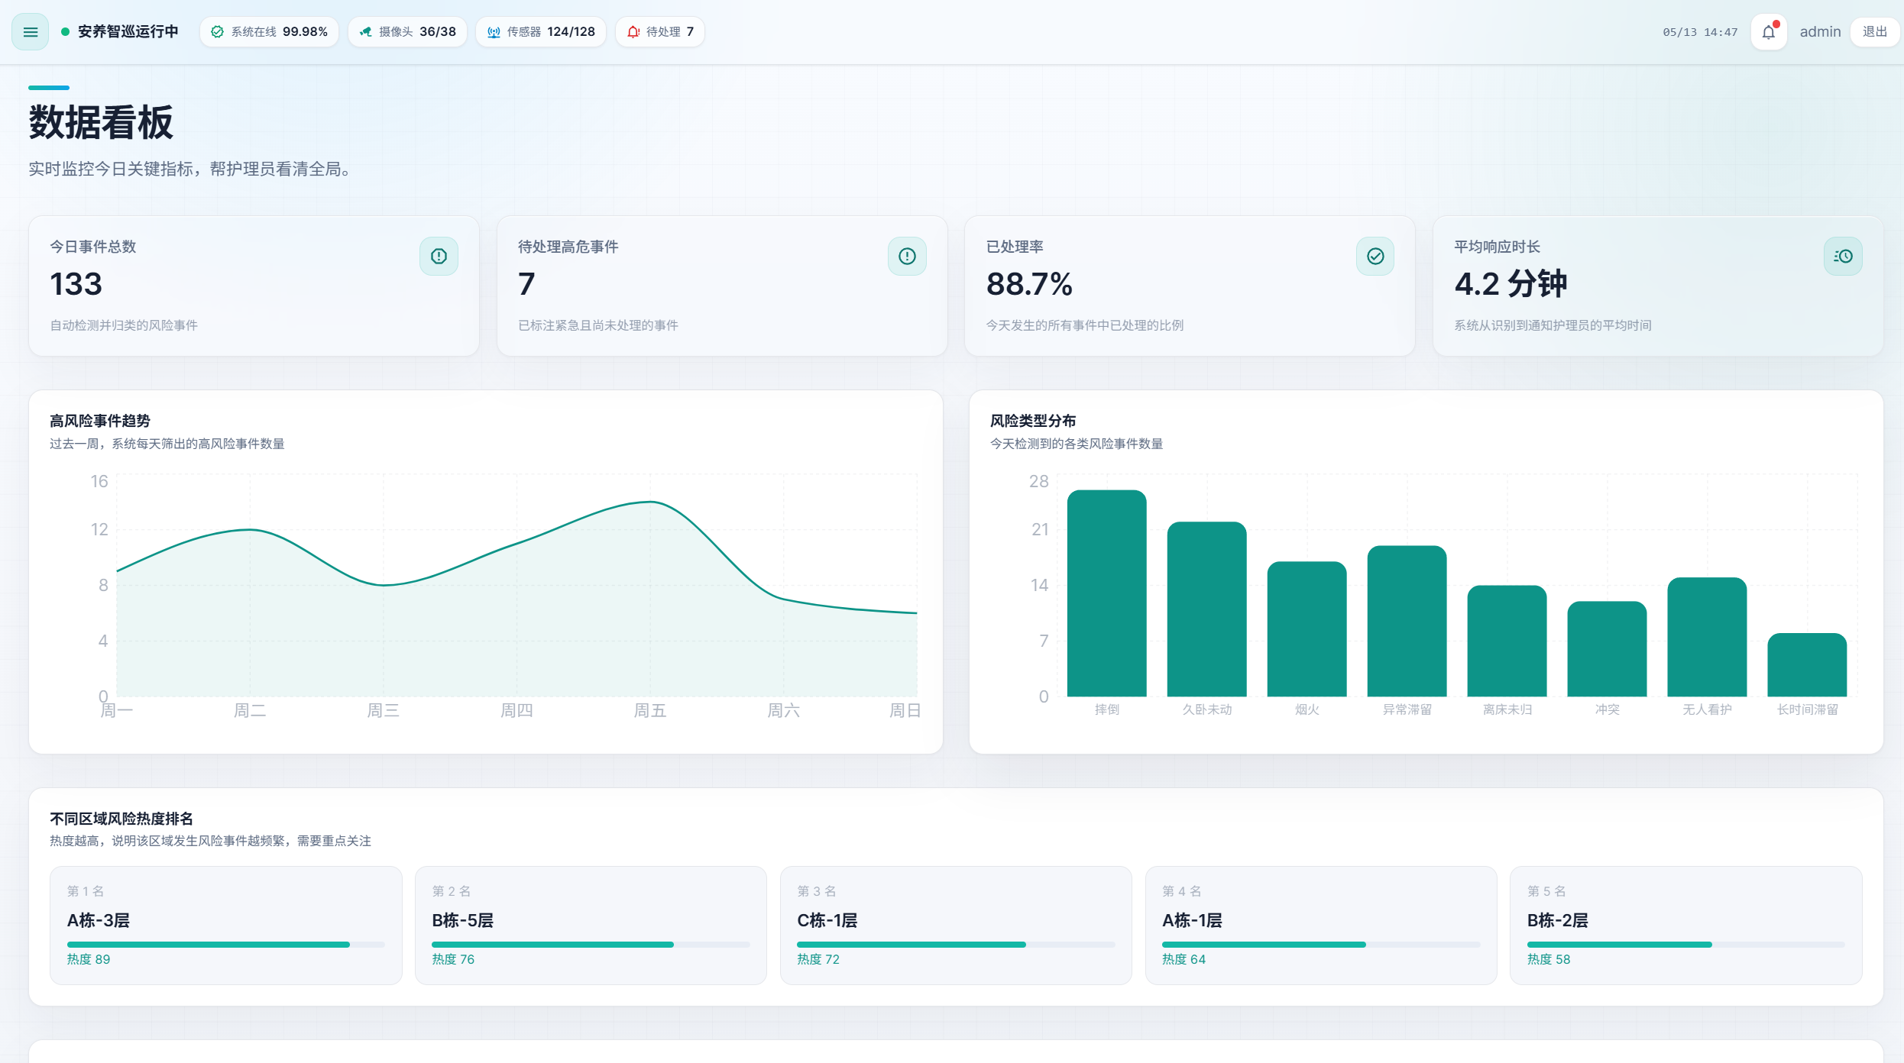
图7：数据看板页面
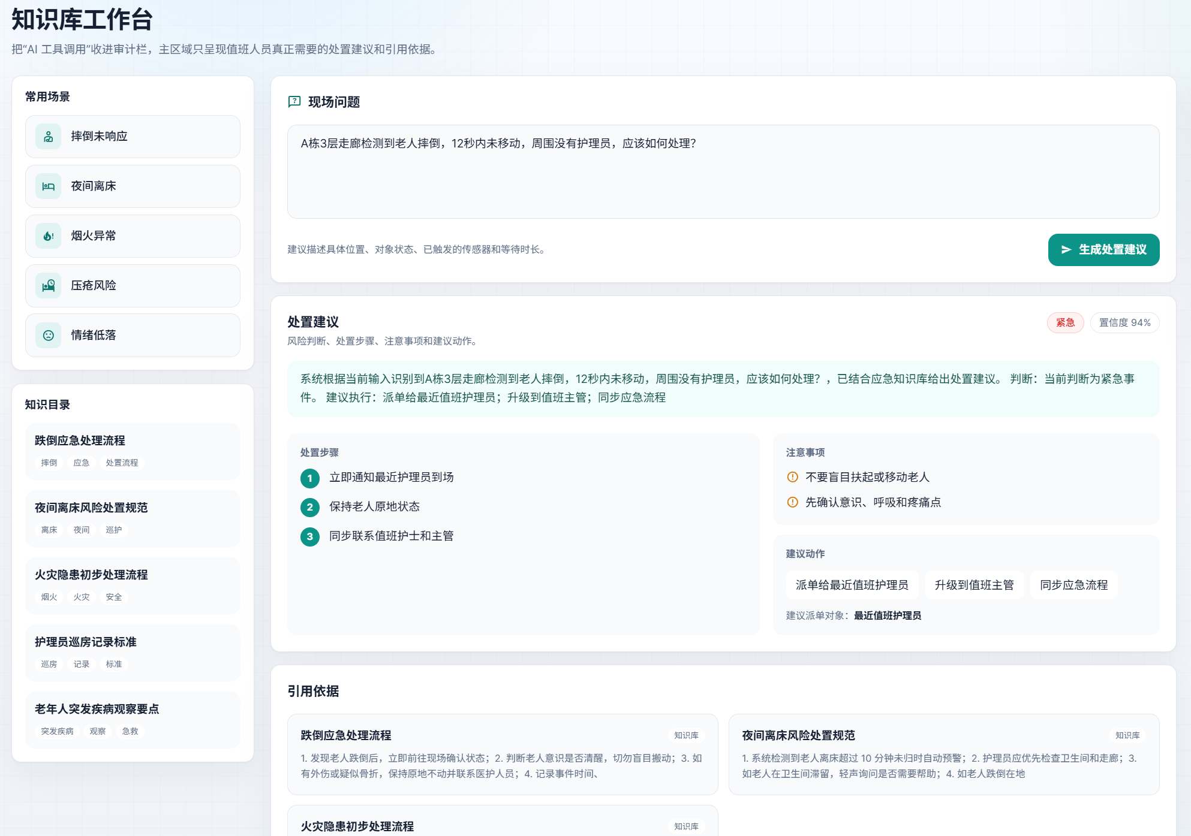
图8：智能助手页面

3.6 业务闭环流程
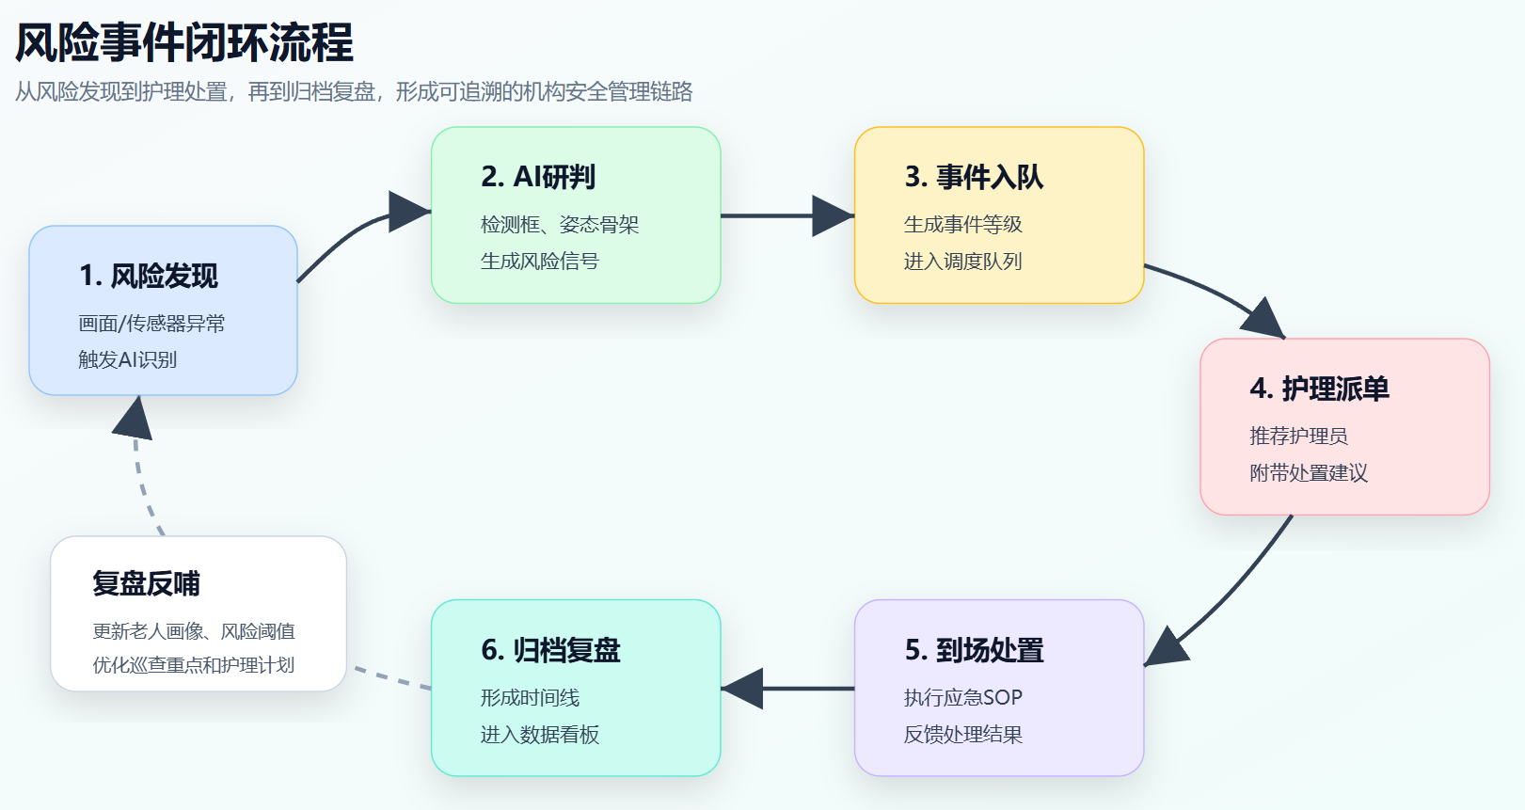
图9：风险事件闭环流程
该流程体现项目与普通告警系统的区别：系统不仅发现风险，还进一步帮助机构完成响应、记录和复盘。

3.7 技术栈与接口设计
前端采用 Next.js 14、React 18、TypeScript、Tailwind CSS、Recharts、Framer Motion 和 Iconify 构建。后端采用 Next.js API Routes 承载业务接口，本地 AI 视觉服务采用 FastAPI、OpenCV、NumPy 和 Ultralytics YOLO。当前系统的前后端代码已经完成，可通过本地服务完成主要页面访问、接口调用、AI 识别和业务流程展示。
主要接口包括：
接口 | 用途
POST /api/vision | 调用本地视觉服务，返回检测、姿态和风险信号
GET /api/events | 获取风险事件列表
GET /api/events/:id | 获取单个事件详情
GET /api/dispatch | 获取调度队列
POST /api/dispatch | 提交派单或任务状态
GET /api/profiles | 获取老人画像列表
GET/api/emergency/plans | 获取应急预案
POST /api/chat | 智能助手问答与护理建议
GET /api/dashboard | 数据看板统计
GET /api/prediction | 风险预测概览

3.8 当前完成度说明
当前系统已经形成可运行的前后端一体化原型，能够作为康养机构 AI 安全风险预警系统进行完整流程演示和试用：
前端已完成。 已实现完整后台页面、统一导航、数据看板、实时监测、风险调度、健康监护、行为画像、应急流程、事件管理和智能助手等功能界面。
后端已完成。 已实现 Next.js API 接口层、结构化业务数据、事件查询、调度队列、老人档案、应急预案、数据看板、智能助手和视觉识别接口。
AI 服务已完成。 已实现本地 FastAPI 视觉服务，支持 YOLO 目标检测、姿态估计、检测结果结构化输出和前端可视化叠加。
可正常投入试用。 在当前部署环境下，系统可完成核心业务流程运行；后续接入真实摄像头流、数据库和机构设备网关后，可进一步进入机构试点和生产化部署阶段。

四、项目的创新点

4.1 面向真实值班场景的闭环设计
项目没有将页面设计成比赛展示站，而是按照康养机构值班主管的真实工作台组织功能。系统从“发现风险”进一步延伸到“生成事件、判断优先级、护理派单、执行预案、归档复盘”，体现 AI 技术在具体业务流程中的落地价值。

4.2 视觉检测与姿态估计结合
项目将 YOLO 目标检测与人体姿态估计结合使用，不只识别“画面中有人”，还进一步识别人体关键点和姿态形态。检测框、骨架连线和风险信号同时呈现在页面上，提升了风险判断的可解释性。

4.3 多源数据融合的风险管理思路
系统设计不依赖单一摄像头告警，而是预留了床垫压力、门磁、毫米波雷达、可穿戴设备和护理记录等数据入口。后续可将“夜间离床”“久卧未动”“心率异常”“区域滞留”等信号进行融合，形成更稳定的风险评分。

4.4 大模型能力的业务化嵌入
项目没有将大模型包装成独立聊天噱头，而是将其嵌入护理业务：在行为画像中生成护理关注摘要，在事件详情中解释风险依据，在应急流程中匹配 SOP，在智能助手中输出结构化建议。这样的设计更符合康养机构的实际使用方式。

4.5 可解释、可追溯的辅助决策
系统强调风险判断的依据展示，包括检测结果、姿态信息、历史画像、事件等级、处置建议和时间线记录。护理员和管理者能够看到“为什么提示风险”以及“下一步应做什么”，降低 AI 黑箱带来的使用顾虑。

五、项目的应用前景和社会价值

5.1 应用前景
养老院和疗养院安全管理。 系统可作为机构值班平台，辅助发现跌倒、离床、滞留、久卧等风险，并支撑护理派单和应急流程。
医养结合机构。 对有慢性病、失能半失能、术后康复需求的老人，系统可结合健康监护数据进行风险分层和重点巡查。
社区养老服务中心。 在日间照料、助餐、康复活动区域中，系统可用于公共区域安全巡检和异常事件记录。
智慧园区与养老集团管理。 多院区养老集团可通过数据看板查看事件趋势、区域风险、响应效率和设备状态，提升运营管理能力。
长期护理保险与护理质量评估。 系统形成的事件记录、响应时间和护理过程可作为护理质量分析和管理评估的辅助数据。

5.2 社会价值
提升老人安全保障。 通过持续监测和快速响应，降低跌倒、离床、久卧未动等风险事件的发现滞后问题。
减轻护理人员压力。 系统帮助护理员从大量重复巡查中获得风险优先级提示，使有限人力更集中地处理高风险事件。
提升机构管理水平。 管理者可以通过数据看板掌握服务质量、响应效率和风险分布，推动护理流程标准化。
促进智慧养老产业发展。 项目将 AI、物联网、护理知识库和业务后台结合，为智慧养老产品从“设备展示”走向“流程赋能”提供参考。
回应人口老龄化挑战。 面对老年人口规模增长和护理人力紧张，智能化风险预警系统有助于提升养老服务的安全性、效率和可持续性。

5.3 市场与推广可行性
项目采用轻量化技术路线，前端基于 Web 部署，本地视觉服务可运行在普通工作站或边缘计算设备上。对于已有监控摄像头和护理管理系统的机构，可通过接口逐步接入，不要求一次性替换全部设备。系统可先从高风险区域试点，例如走廊、卫生间外侧、床位区和公共活动区，再逐步扩展到多楼层、多院区管理。

六、项目存在的问题以及今后的改进方向

6.1 当前存在的问题
真实场景数据仍需积累。 当前系统已经可以正常运行，但尚未在真实康养机构中长期采集多场景数据，模型评估样本仍需扩充。
模型未针对养老场景微调。 目前使用通用 YOLO 模型，能够完成基础检测和姿态估计，但对老人跌倒、轮椅、助行器、遮挡、弱光等场景的适配仍需训练和评估。
传感器融合仍需扩展。 当前后端已具备设备数据接入的接口结构，床垫、门磁、毫米波雷达和可穿戴设备仍需根据具体厂商协议进一步对接。
生产级数据治理仍需加强。 当前后端已支持业务流程运行，后续还需接入正式数据库、权限系统、日志审计和多机构管理能力，以满足长期投入使用要求。
隐私与合规机制需要加强。 康养机构涉及老人个人信息、健康数据和视频画面，后续必须完善脱敏、权限控制、边缘计算、访问审计和数据留存策略。
误报漏报控制仍需验证。 安全风险预警系统必须平衡召回率和误报率，避免漏报高风险事件，也避免频繁误报造成护理员疲劳。

6.2 今后的改进方向
建设真实场景数据集。 与机构合作采集经过授权和脱敏的场景数据，覆盖跌倒、离床、久卧、滞留、轮椅移动、护理员协助等情况。
开展模型微调与评估。 基于养老场景数据对检测、姿态和行为识别模型进行微调，建立准确率、召回率、误报率、平均响应时间等评估指标。
接入多源传感器。 完成床垫压力、门磁、毫米波雷达、可穿戴设备和摄像头流的统一接入，形成多模态风险判断。
完善生产级后端。 引入数据库、认证授权、角色权限、日志审计、任务队列和消息通知，支持真实机构的多用户协同。
增强隐私保护。 优先采用边缘识别、局部脱敏、最小化存储、访问授权和操作审计，降低视频和健康数据带来的隐私风险。
完善护理知识库与 RAG。 将护理规范、机构 SOP、应急预案和历史事件复盘纳入知识库，使智能助手能基于机构规则输出更可靠建议。
开展机构试点验证。 在真实康养机构选择若干楼层和区域试点运行，收集护理员反馈，优化界面、告警规则和处置流程。

